附件：“关爱民生法治行”公益普法观看流程及课程表
观看流程：
第一步：应用商店搜索“小红书”下载安装登录。
第二步：通过“小红书”搜索框🔍输入“守护你我”关键词，并点击搜索。
第三步：点击第一条活动海报进入活动页面观看置顶视频学习，每天晚上19:30发布相关学习视频。（详情见下方流程图）
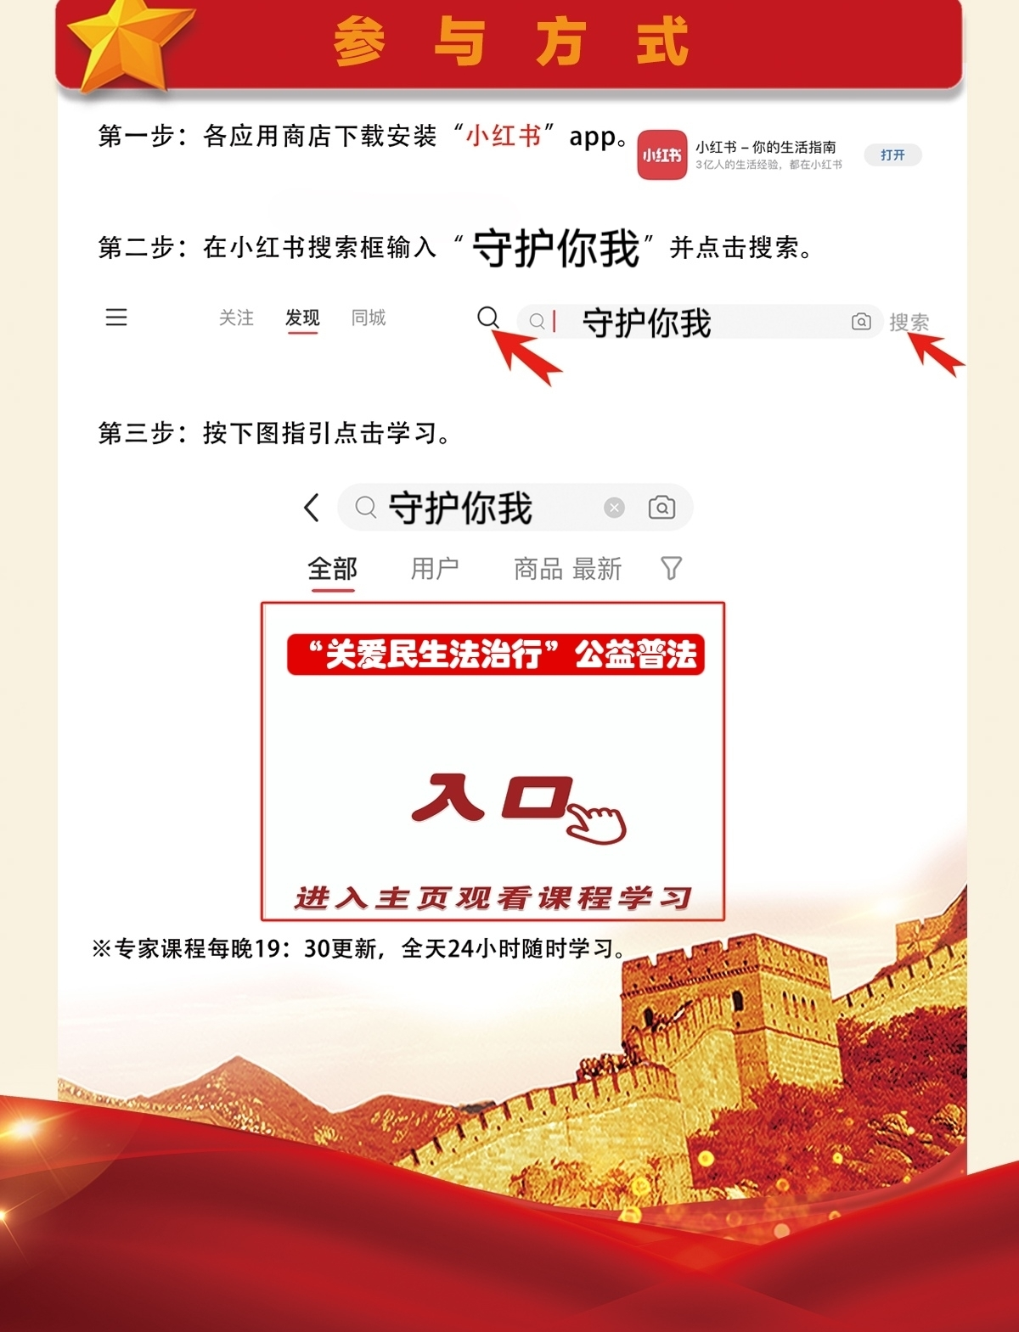
课程安排表：
3月21日
如何防范养老诈骗（上）
3月22日
如何防范养老诈骗（下）
3月23日
远离非法集资共创和谐社会
3月24日
央视曝光:揭秘养老诈骗
3月25日
非法集资的诈骗类型
3月26日
从天而降的“馅饼”和“陷阱”
3月27日
莫让电动车成为火车（警示教育片）

